实验名称：流、文件及基于文本的应用
学号：202212063020姓名：吴雪峰 班级：22网安2班 实验时间：2023年5月23日
实验目的
（1）了解字节流、字符流、节点流、处理流等基本概念
（2）掌握基于流的文件读写
（3）掌握正则表达式及其应用

一、流
- 网络包解析。TCP/IP协议是互联网通信中应用十分广泛的通信协议，其协议结构主要分为应用层、传输层、网络层、网络接口层，其中网络接口层结构如图1所示，主要传输数据帧；网络层主要是结构如图2所示，主要传输IP数据包；传输层主要结构如图3所示，主要传输数据报文。各层之间以包装的形式进行封装，其中网络层IP内容包含在网络接口层Payload中，IP层包含在IP Header中data 数据段中。
要求：从文件“package.txt”中读取数据包，解析数据包内容，输出目标MAC地址、本机MAC地址、本机IP地址、目标IP地址、本机端口、目标端口信息。
注意：数据包中内容是图1中“Ethernet frame”字段内容，且“Optional 802.1q tag”字段无内容（不占用字节数）。
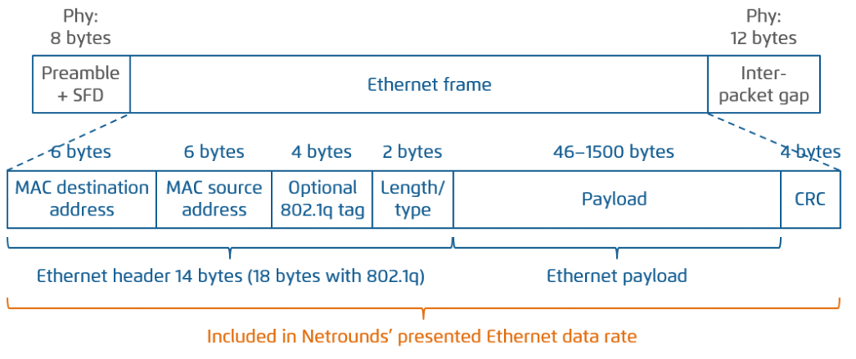
图1 网络接口层结构
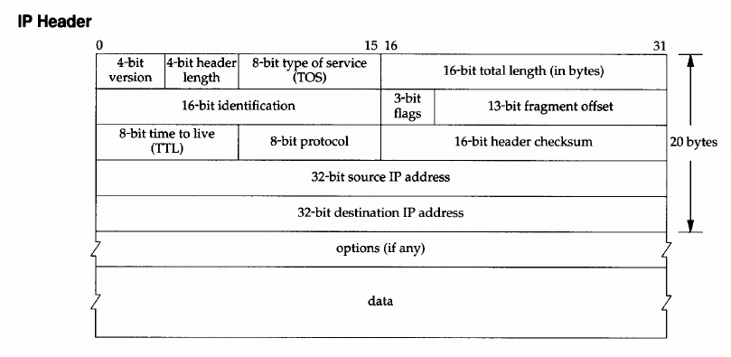
图2 网络层结构

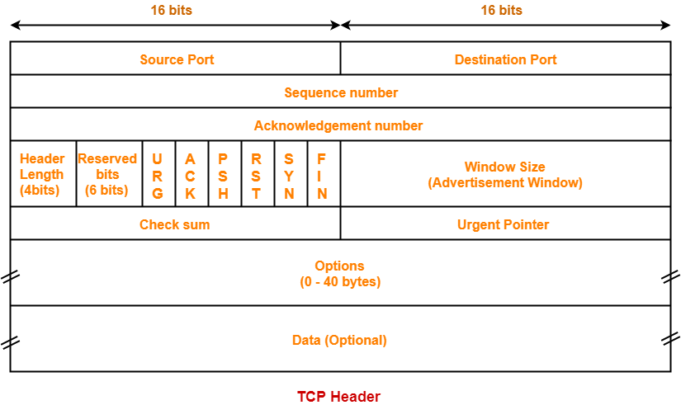
图3 IP层结构

答：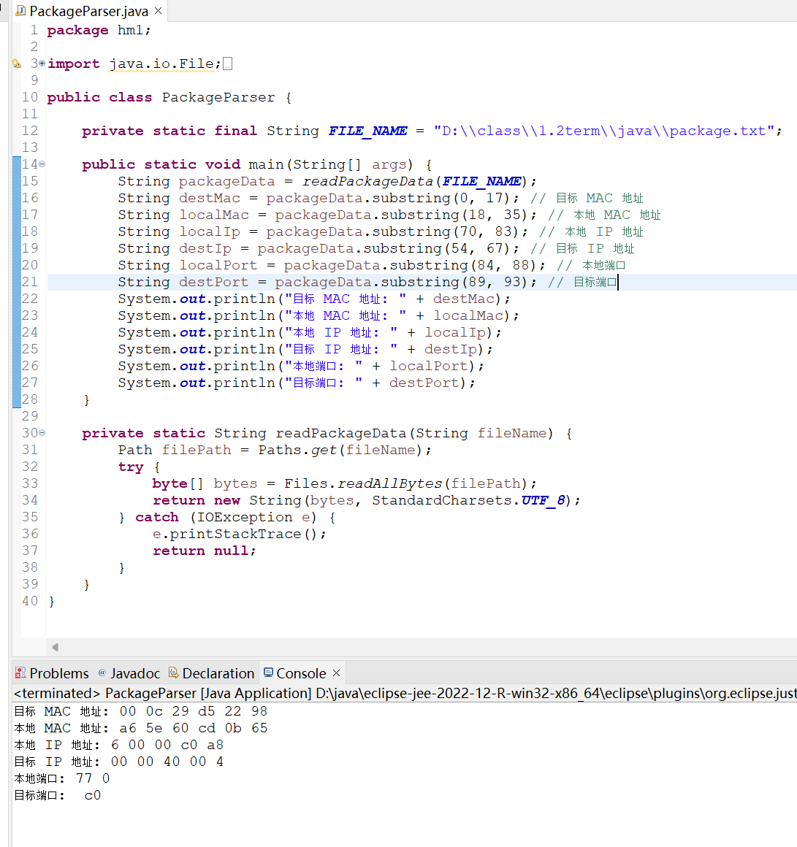
- 成绩排名。对一个运动会成绩原始文件“results.txt”,对运动员的竞赛成绩进行排名，将结果按格式保存到输出文件“out.txt”，成绩保留3位小数。
“out.txt”示例：
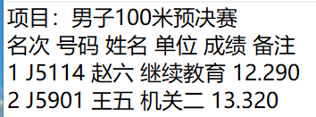
答：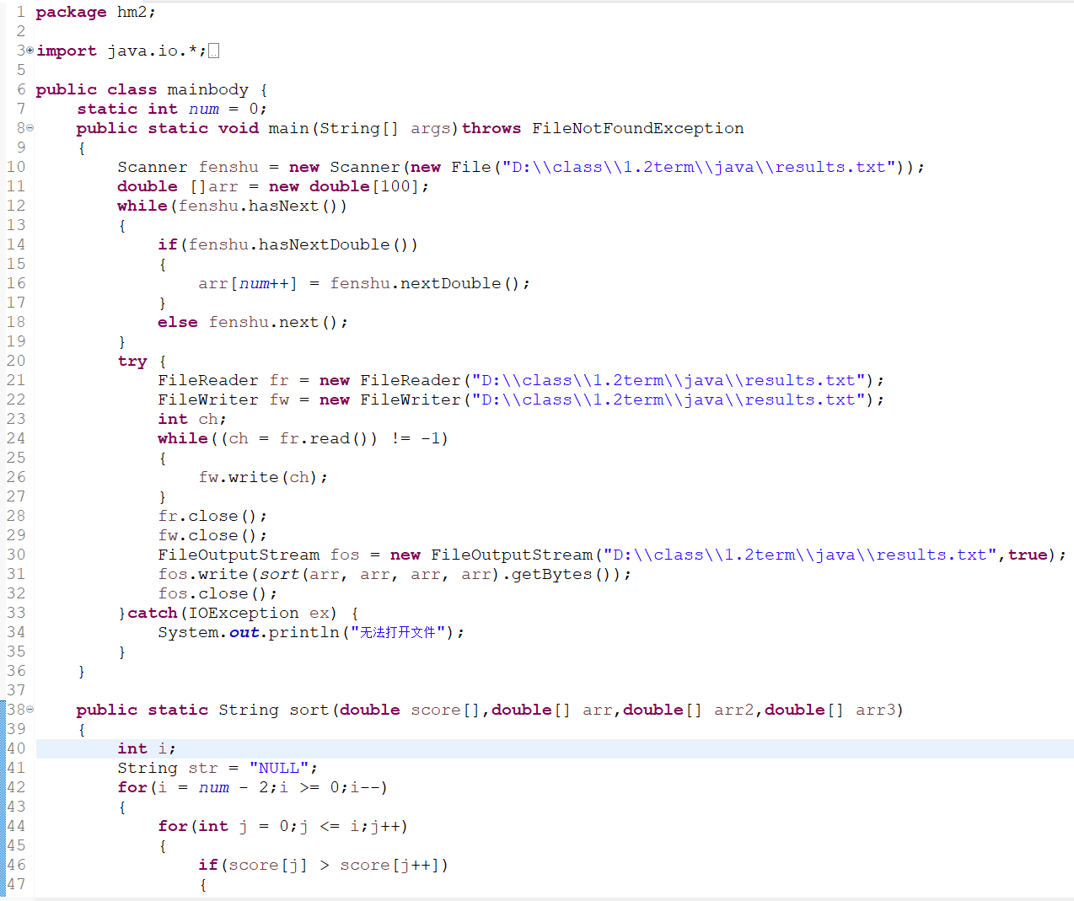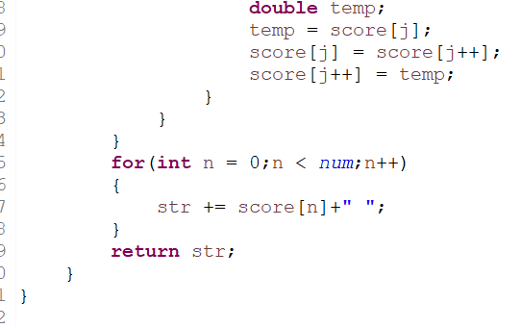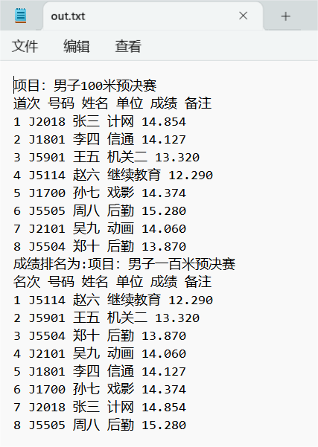

二、正则表达式
3.登录密码验证。使用正则表达式，实现对登录密码的验证，要求至少一个大写字母，一个小写字母和一个数字，且最短长度为八位。
答：